PRESSEINFORMATION

Osnabrück, 12. Februar 2018

Serviceaktion der Thermo King-Dienstleister: Frühjahrscheck für Kühlfahrzeuge mit Thermo King und Frigoblock-Aggregaten

Wartungsaktion für Kühlfahrzeuge – erstmals auch für Frigoblock-Geräte

Zum Ende des Winters sollten Kühllogistiker ihren Fuhrpark auf den Frühling vorbereiten. Denn mit ansteigenden Temperaturen sollen die Aggregate in den warmen Monaten zuverlässig Höchstleistungen bringen. Die autorisierten deutschen Thermo King-Dienstleister bieten deshalb auch in diesem Jahr ihre bewährte, saisonale Wartungsaktion an. Ab diesem Jahr sind nicht nur Thermo King-Aggregate inbegriffen, sondern erstmals auch Frigoblock-Kühlmaschinen. Wie bereits berichtet bietet das Thermo King-Händlernetz seit dem 1.1.2018 auch für die Schwestermarke Frigoblock flächendeckend einen Basis-Service. Der „Frühjahrs-Check“ umfasst mindestens die Kühlmaschinen-Wartung sowie die Dichtheits- und Temperaturschreiberprüfung zur Einhaltung gesetzlicher Richtlinien wie der EU 517/2014 und EN 13486. Darüber hinaus offerieren einzelne Thermo King-Vertragspartner spezielle Services – etwa die HACCP-Reinigung des Innenraumes von Kühlfahrzeugen. Optionale Zusatz-Module runden das Frühjahrs-Wartungspaket ab. Mit dem Start der Frühjahrsaktion bieten die Transportkälte-Dienstleister auch nützliches technisches Zubehör an, wie das im vorigen Jahr eingeführte Solar-Paneel von Thermo King – ab sofort mit mehr Leistung auch als 110-Watt-Version erhältlich. Mit diesem lässt sich die Sonnenkraft nutzen kann, um das Energiemanagement des Fahrzeuges zu stabilisieren und Batterieausfälle zu minimieren. Weitere Informationen zum saisonalen Wartungsprogramm und zum technischen Support gibt es bei allen deutschen Vertragspartnern von Thermo King: Euram (Düsseldorf), Josef Große Kracht (Osnabrück), tkv Transport-Kälte-Vertrieb (Ulm), Transportkühlung Thermo King (Hamburg), Thermo King Berlin Transportkälte, Thermo King Oberhausen Blum (Ruhrgebiet), Thermo King Steinsdörfer (Würzburg) sowie Kuss, Eschwey & Co. (Hockenheim).

Die Thermo King-Dienstleister weisen im Rahmen der Frühjahrsaktion auf ihre „Smart Tools“ hin, die Kühllogistikern per kostenloser Handy-App zusätzlichen technischen Support ermöglichen. Der „Dealer Locator“ zeigt dem Fahrer auf Knopfdruck die nächstgelegene Service-Werkstatt; mit der „Alarmcode“-App sind Kühlmaschinen-Alarme abrufbar. Mit der „Reefer“-App haben Betreiber in Verbindung mit dem neuesten Sattelauflieger-Kühlaggregat „SLXi“ erstmals die Möglichkeit, Kühlmodi per Smartphone zu steuern.

„Wir raten unseren Kunden, nach der Wintersaison ihr Kühlfahrzeug-Equipment technisch zu überprüfen sowie warten und reinigen zu lassen“, sagt Katrin Koch, Sprecherin der deutschen Thermo King-Dienstleister. „Denn Schmutzpartikel und Salz aus dem Winterbetrieb können dem Aggregat und auch anderen Fahrzeugkomponenten zusetzen und die Funktionalität gefährden.“ Die regelmäßige technische Wartung erfülle dabei nicht nur die gesetzlichen Anforderungen, sondern trage auch zum Werterhalt des Equipments bei.

Solar-Paneel unterstützt Energiemanagement bei sommerlichen Leistungsspitzen
Zusätzlich zum Wartungsprogramm bieten die Transportkälte-Dienstleister technisches Equipment an, das die Funktionsfähigkeit eines Kühlfahrzeugs aufrechterhält und optimiert. Dazu gehört das Solar-Paneel von Thermo King: Das flache und mit weniger als einem Kilogramm sehr leichte Bauteil verfügt über hocheffiziente Photovoltaik-Zellen und ist wartungsfrei. Es kann auf das Dach des Kühlfahrzeugs montiert werden und versorgt je nach Variante mit einer Leistung von 36 bis 110 Watt den Energiekreislauf des Kühlfahrzeuges mit zusätzlicher, kostenloser Sonnenenergie. Auf diese Weise hilft das Solar-Paneel, gerade bei sommerlichen Höchstbelastungen das Energiemanagement des Kühlfahrzeuges zu stabilisieren und Batterieausfälle zu vermeiden.

Nützliche Handy-Apps: Dealer Locator, Alarmcode-Management, Reefer-App
Der technische Support der Thermo King-Dienstleister wird durch eine Reihe von Smartphone-Apps sinnvoll abgerundet. Bereits seit längerem ist der sogenannte „Dealer Locator“ erhältlich, der dem Fahrer (und auch dem Disponenten) den Weg zum nächstgelegenen Service-Partner zeigt, wenn es unterwegs einen Schaden am Kühlgerät gibt. Neu im Programm ist das „Alarmcode-Management“, mit dem per App die Kühlmaschinen-Alarme ausgelesen werden können. Das Highlight der „Smart Tools“ markiert die neue Reefer App, die erstmals auf der IAA vorgestellt wurde: In Verbindung mit der neuen Generation der Sattelauflieger-Kühlmaschine „SLXi“ können Kühlfahrzeugbetreiber das Thermo King-Aggregat aktiv steuern. Der Fahrer oder der Disponent können per App Einstellungen aus der Ferne vornehmen – wie zum Beispiel Defrost, Fahrtbeginn, Sollwerte und weitere Betriebsmodi.

Bildmaterial:

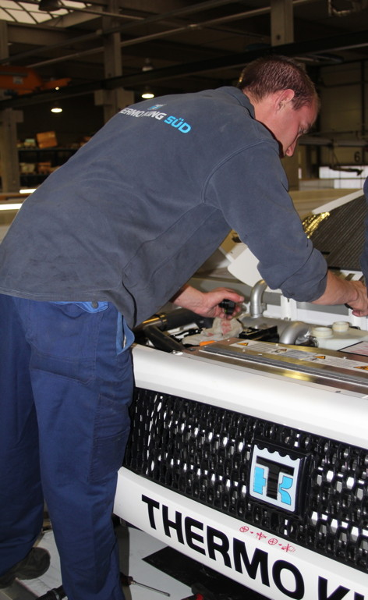
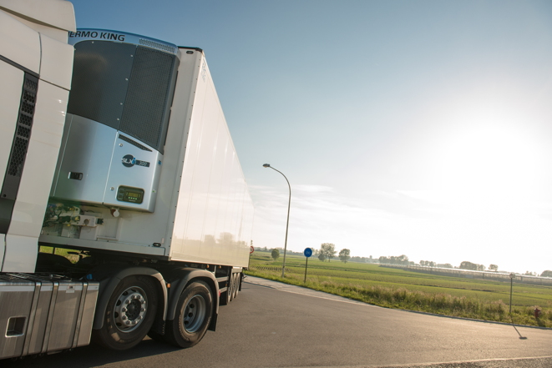

Kühltrailer mit dem neuen SLXi-Aggregat – steuerbar per Smartphone-App
(Bildquelle: Thermo King)

Kühlmaschinen-Wartung
(Bildquelle: Bruno Lukas)

Ansprechpartnerin Thermo King Händlernetz:  Katrin Koch  Josef Große Kracht GmbH & Co. KG  Gesmolder Str. 44 - 48  49084 Osnabrück  Tel. 0 541 58473-0  Fax 0 541 58473-51  kk@grosse-kracht.de  www.grosse-kracht.de | Pressearbeit:  Press’n’Relations GmbH Niederlassung Berlin  Bruno Lukas  Boyenstraße 41 - 10115 Berlin-Mitte  Telefon: +49 30 577 00-325  Telefax: +49 30 577 00-324  blu@press-n-relations.de  www.press-n-relations.de

Adressen der Thermo King Vertragpartner in Deutschland:

tkv Transport-Kälte-Vertrieb GmbH  – Thermo King Süd  Himmelweiler 9  89081 Ulm-Nord  Tel. 0731 - 96643-0  Fax 0731 - 96643-40  info@thermoking-sued.de  www.thermoking-sued.de | Thermo King Berlin Transportkälte GmbH  Rudolf Diesel Straße 4  16356 Ahrensfelde  Tel. 030 94002-0  Fax 030 94002-10  info@thermoking-berlin.de  www.thermoking-berlin.de | Josef Große Kracht  GmbH & Co. KG  Gesmolder Str. 44 - 48  49084 Osnabrück  Tel. 0 541 58473-0  Fax 0 541 572925  osnabrueck@grosse-kracht.de  www.grosse-kracht.de
Transportkühlung Thermo King GmbH  Porgesring 24  22113 Hamburg  Tel. 040-226905-0  Fax 040-226905-144  info@thermoking-nord.de  www.thermoking-nord.de | EURAM GmbH  Landstraße 15 – 17  42781 Haan  Tel. 0 2129 9336-0  Fax 0 2129 9336-26  euram@euram.de  www.euram.de | Kuss, Eschwey & Co. GmbH  Pfälzer Ring 36  68766 Hockenheim  Tel. 06205 - 5031  Fax 06205 - 5032  mail@thermoking-hockenheim.de  www.thermoking-hockenheim.de
Thermo King Oberhausen Blum GmbH  Max-Planck-Ring 7  46049 Oberhausen  Tel. 02 08 - 48 84 54  Fax 02 08 - 48 57 66  blum@thermoking-oberhausen.de  www.thermoking-oberhausen.de | Thermo King Würzburg  Werner Steinsdörfer Transportkälte  Mainfrankenpark 12  97337 Dettelbach  Tel. 09302 9888-0  Fax 09302 9888-29  office@thermoking-wue.de  www.thermoking-wue.de

Thermo King Berlin Transportkälte GmbH
Mit 38 Mitarbeitern und vier Standorten deckt die Thermo King Berlin Transportkälte GmbH den Großraum Berlin ab und ist zudem in Magdeburg/Sachsen-Anhalt vertreten. Der autorisierte Thermo King-Händler betreut Kunden mit Kühlanlagen für Truck und Trailer, Klimaanlagen für Schienenfahrzeuge sowie Busse und bietet einen umfassenden Transportkälte-Service. Ein weiterer Unternehmensbereich umfasst Luftkompressoren und Pumpen für SILU-Fahrzeuge der Marke GHH Rand.

tkv* Transport-Kälte-Vertrieb GmbH – Thermo King Süd
Die tkv* Transport-Kälte-Vertrieb GmbH steht hinter der Marke Thermo King Süd und wurde 1971 in Ulm gegründet. Als Transportkälte-Spezialist und autorisierter Thermo King-Händler vertreibt tkv* hochwertige Transportkühlaggregate und Klimaanlagen für Nutzfahrzeuge. Darüber hinaus bietet das Unternehmen mit 130 Mitarbeitern an vier Standorten in Ulm, München, Stuttgart und Nürnberg ein breites Spectrum an Dienstleistungen rund um die Transportkühlung an. Mit den Niederlassungen und derzeit 20 mobilen Service-Fahrzeugen deckt Thermo King Süd den gesamten süddeutschen Raum ab und zählt hier zu den führenden Dienstleistern.

Euram GmbH
Die Euram GmbH aus Haan bei Düsseldorf ist mit derzeit 70 Mitarbeitern seit Mitte der 70er Jahre autorisierter Thermo King-Händler für Kühlaggregate und unterhält aktuell acht eigene Standorte für den Verkauf und Service von Thermo King-Aggregaten und Zubehör. Zum After-Sales-Service gehört auch ein umfassender Mobilservice mit 13 mobilen Einheiten, die über das Internet abgerufen werden können. Neben Thermo King-Produkten vertreibt das Unternehmen in den Niederlassungen Frankfurt und Saarbrücken zudem GHH-Kompressoren aus dem Hause Ingersoll Rand. Darüber hinaus ist die Euram GmbH offizieller Airva Partner für Deutschland im Bereich Standklimageräte mit 220 Volt.

Josef Große Kracht GmbH & Co. KG
Die in Osnabrück ansässige Josef Große Kracht GmbH & Co. KG mit derzeit 100 Mitarbeitern ist für den nordwestdeutschen Raum seit 1979 autorisierter Vertragshändler von Thermo King. Neben einem umfassenden Produkt- und Dienstleistungsspektrum im Bereich stationärer Kälte mit 50 Mitarbeitern hat sich das Unternehmen auch auf mobile Kältelösungen spezialisiert (50 Mitarbeiter in letzterem Bereich). Für Kühlaggregate der Marke Thermo King bietet Große Kracht einen After-Sales-Service auch im Rahmen von Wartungsverträgen. Isolierausbauten, Busklimatisierung und Telematiksysteme runden das Spektrum im Segment mobile Kälte ab.

Transportkühlung Thermo King GmbH
Mit vier Niederlassungen und insgesamt 37 Mitarbeitern hat sich die Transportkühlung Thermo King GmbH auf den Vertrieb und Service von Thermo King-Kühlaggregaten im Raum Hamburg/Schleswig-Holstein, Bremen und Rostock spezialisiert. Damit ist der autorisierte Thermo King-Partner der Haupthändler im norddeutschen Raum. Neben dem After-Sales-Service für Kühlmaschinen vermittelt das Unternehmen regionale Partner für umfangreiche Kühlfahrzeugreparaturen.

Kuss, Eschwey & Co.
Der Hockenheimer Transportkälte-Dienstleister Kuss, Eschwey & Co GmbH wurde im Jahr 1984 von Jürgen Kuss und Hans Thomas Eschwey als Geschäftsführer in Mannheim/Friedrichfeld gegründet. Nur ein Jahr später wurde das Unternehmen Vertragspartner von Thermo King. 1988 folgte dann der Umzug in die Werkstatt nach Hockenheim. Neben der Reparatur von Thermo King-Kühlaggregaten bietet das Unternehmen ATP-Wiederholungsprüfungen, Temperaturschreiberprüfungen, Dichtheitsprüfungen und die Lieferung sowie den Einbau von Temperaturaufzeichnungsgeräten. Die HACCP-Reinigung, der Verkauf und die Installation von Telematik-Systemen, ein Mobilservice, ein 24-Stunden-Notdienst und ein umfangreiches Ersatzteil-Portfolio runden das Angebot ab.

Thermo King Oberhausen Blum GmbH (Ruhrgebiet)
Die Firma Thermo King Oberhausen Blum GmbH ist ein seit über 45 Jahren bestehendes Unternehmen für Transportkühlung im Zentrum des Ruhrgebietes. Als autorisierter Thermo King Vertragshändler betreut die Firma Blum neben dem Ruhrgebiet auch angrenzende Regionen. Neben der Montage und Wartung von Transportkühlsystemen vertreibt die Firma Blum GPS-Telematiksysteme und komplette mobile Elektro-Kühleinheiten „Cold Cube“ von Thermo King. Des weiteren werden fällige ATP-Wiederholungsprüfungen durchgeführt. Damit leistet die Firma Blum als Meisterbetrieb der Kältetechnik einen wesentlichen Beitrag zur Einhaltung der "Kühlkette", des Umweltschutzes und geltender Hygienevorschriften.

Thermo King Würzburg Werner Steinsdörfer
Thermo King Würzburg, Inhaber Werner Steinsdörfer, vertritt seit 1995 den Raum Würzburg. Im Jahr 1999 bezog das Team das Firmengebäude am Biebelrieder Kreuz im Gewerbegebiet Mainfrankenpark, direkt an der A 3. Neben Reparaturen und Wartungen an Kühlgeräten bietet Thermo King Würzburg ATP-Wiederholungsprüfungen, Dichtheitsprüfungen und Temperaturfühler-Kalibrierungen, geprüft und zertifiziert durch den TÜV Süd. Der Mobilservice ist mit zwei voll ausgestatteten Mobilfahrzeugen 24 Stunden täglich einsatzbereit.

